עלויות הייצור
24.11.14
כמה כללים:

MC : עלות שולית (המוצר האחרון)
X*PC : הפדיון הכולל
X*PX-TC : הרווח הכללי (הפדיון הכללי פחות עלויות הייצור)

איך נראה טבלה של עלויות היצרן:

MC  עלות שולית | ATC  ממוצה | AFC  ממוצע | AVC  ממוצע | TC  עלות כולל | FC  עלות קבועה | VC  עלות משתנה | X  מס מוצרים
100 | 700 | 600 | 100 | 700 | 600 | 100 | 1
100 | 400 | 500 | 100 | 800 | 600 | 200 | 2
100 | 300 | 200 | 100 | 900 | 600 | 300 | 3
100 | 250 | 150 | 100 | 1000 | 600 | 400 | 4
100 | 120 | 120 | 100 | 1100 | 600 | 500 | 5
זהה | יורד | יורד | זהה | עולה | זהה | עולה

זו כמובן טבלה של טכנולוגיה של תפוקה שולית קבועה מאחר והעלות השולית לא גדלה או קטנה
בסרטוט זה יראה כך:
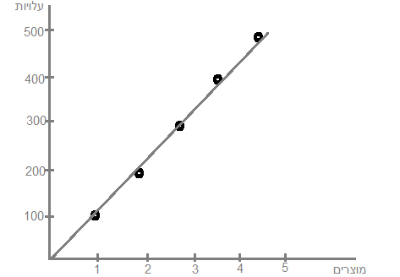

כאשר יש טכנולוגיה מתפוקה שונה כמובן שזה יראה אחרת .

קביעת ההיקף ייצור ההאופטימלי על ידי היצרן
או אם נרצה : איך היצרן מחליט כמה יחידות לייצר?:

X - כמות ייצור | 0 | 1 | 2 | 3 | 4 | 5 | 6 | 7 | 8
TC - עלות כוללת | 0 | 10 | 30 | 70 | 120 | 200 | 300 | 500 | 800
MC - עלות שולית | - | 10 | 20 | 40 | 50 | 80 | 100 | 200 | 300
PX - המחיר שנקבל
בכל פעם נציב מחיר שונה שנקבל עבור הייצור ונראה עד איפה העלות השולית גבוהה מהמחיר ושם זה המספר המקסמילי שעליו לייצר כי כל אחד נוסף הוא יפסיד.

לכן אם PX =60 לדוגמה נייצר רק 4 כי אחריו רק נפסיד.

עקומת ההיצע של היצרן
איך יצרן בונה את עקומת היצרן שלו?

יש לנו 2 הנחות יסוד:
1. ליצרן אין הוצאות קבועות (FC=0)
.2ליצרן יש עלות שולית שעולה תמיד.

כדי לראות מה עקומת ההיצע , יבנה היצרן את עקומת העלות השולית כדי שיוכל למקם עליה את הנקודה בה עליו להפסיק לייצר.
ובגלל שעקומת העלות השולית עולה גם עקומת ההיצע תעלה עד שתעצור בגלל חוסר כדאיות.

כך שבהנתן PX מסוים היצרן מייצר עד לנקודה זאת , במידה והמחיר עלה היצרן ייצר עוד וכו.
זה יראה כך:
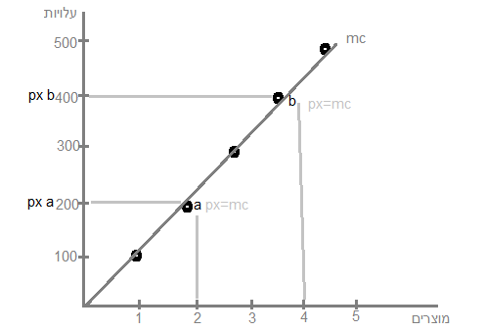

טענות:
- אם יצרן מייצר כמות שבה העלות השולית (MX) גדולה יותר ממחיר הקניה (PX) אז הרווח שלו בהכרח שלילי - טענה לא נכונה. יכול להיות שהרווח שלו לא יהיה מקסימלי אך לא בהכרח שהוא יפסיד ולכן לא ניתן לדעת מה התשובה הנכונה.
מדוע מניחים שעלות הייצור השולית עולה?
כי קל יותר לעבוד עם זה כי יודעים מתי לעצור ובכל צורה אחרת הייצרן תמיד ייצר ללא הפסקה

